МОДУ «Детский сад № 95»

Оформила воспитатель средней группы Колесова О.С.

Исследовательская деятельность "Опыты с пластилином"

"Сказка о пластилине".
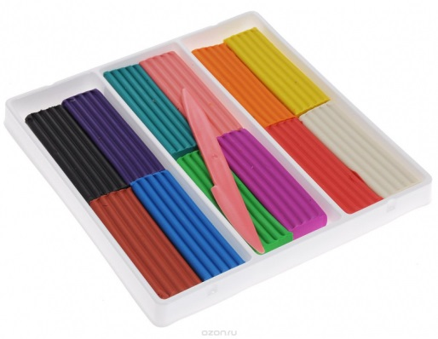
"Жил - был в картонной коробке цветной пластилин. И вот как - то его оставили на окошке, на солнышке. Там он слегка расплавился и стал мягким. Лежит он и мечтает: "Вот бы мне научиться рисовать, а то я только умею лепить разные фигурки...". И однажды его самое заветное желание начало сбываться. Когда Алена помогала маме убираться, то на окошке она увидела коробочку, взяла ее, открыла, а пластилин и говорит:
- "Не мешай мне мечтать, девочка
- Хватит лежать без дела, - говорит Алена.
- Давай-ка лучше поиграем.
-Я не умею играть, поэтому я только мечтаю, - грустно ответил пластилин
- А о чем ты мечтаешь? – спросила девочка
- Я хочу научиться рисовать, но тоже не умею, - грустно ответил пластилин.
- Ничего, я тебя научу, - деловито сказала девочка.
Взяла Алена лист бумаги, кусочки мягкого пластилина и начала рисовать пальцами. Синий кусочек размазала по белому листу - и получилось небо, а белые маленькие кусочки поверх неба налепила - облака воздушные. Зеленый кусочек взяла - летняя поляна получилась.
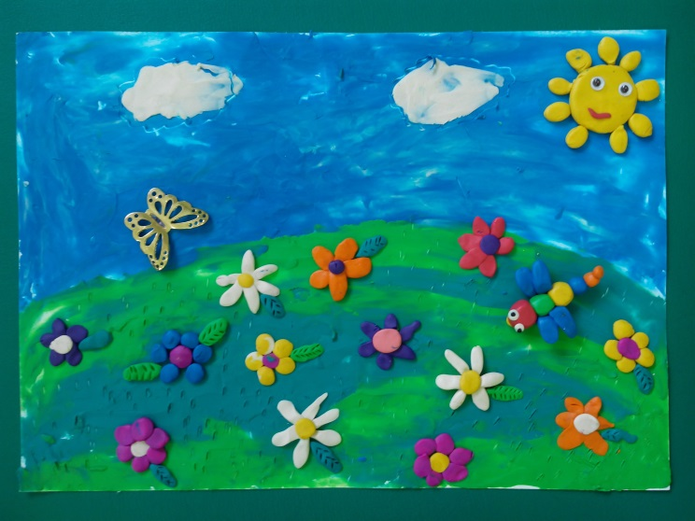
А красные, желтые, фиолетовые, малиновые, розовые маленькие кусочки - это разноцветные цветочки.
- Вот и нарисована картина "Цветочная поляна" или "Летний день"! - восторженно сказала Алена.
И пластилин сразу увидел, что он очень талантливый и больше не захотел жить в картонной коробке.

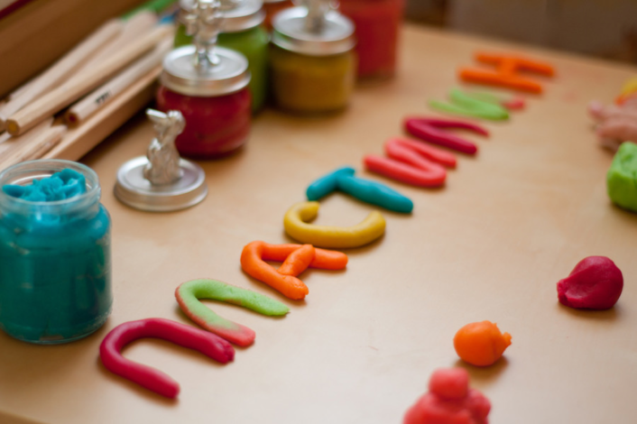
Опыты с пластилином. Опыт №1: Убедитесь, что пластилин имеет разные свойства: может быть твердым, мягким. Его можно разминать, разрезать, отрывать.
Опыт №2: опустите пластилин в таз с водой. Что произошло? Пластилин остался целый, не растворился. Кусочек пластилина опустился на дно. Пластилин тяжелее воды.
Опыт №3: подержите пластилин над горящей свечой. Что произошло?
Пластилин расплавился, сделался горячим и мягким.
Опыт №4: Смешайте красный и белый пластилин, черный и белый, красный и синий. Что произошло? Получили новые оттенки: розовый, серый, фиолетовый.
Вывод: пластилин при смешивании меняет цвет.
Опыт №5: Раскатайте пластилин, а затем потяните за концы. Что произошло? Он тянется. Вывод: пластилин пластичен, из него можно лепить все что угодно. Сделанные предметы не деформируются и не растекаются.
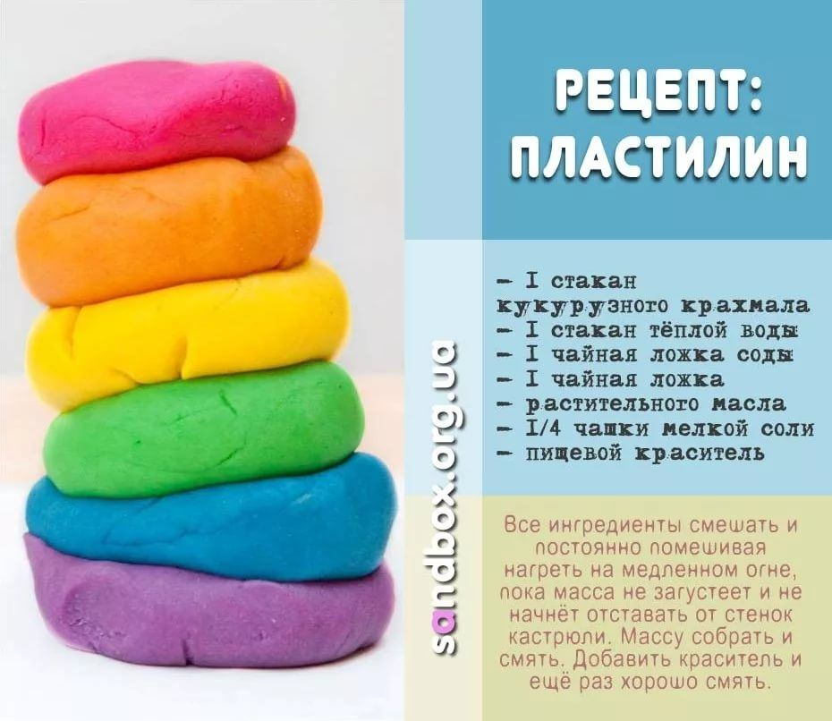
Источник: https://nsportal.ru/detskiy-sad/applikatsiya-lepka/2017/03/09/issledovatelskaya-deyatelnost-opyty-s-plastilinom

